 **Comitato di** Presidenza

**Newsletter 6 febbraio** **2025**

**2 Borse di Studio di €.1.000**

**Possono partecipare gli Italiani residenti in tutto il mondo** attenzione scade a **maggio 2025**

La prima per ricordare Giuseppe **Mangolini, già segretario generale dell’AITEF**: *“Gli Italiani nel mondo per realizzare gli Stati uniti d’Europa ”*

La seconda per ricordare Giovanni **Oranges, già presidente dell’AITEF**: “*Le iniziative da assumere per far tornare gli Italiani nel mondo, i talenti e ripopolare i borghi*”.

**I giovani sono invitati a partecipare!**

**Ecco i due bandi**

_________________________________________________________________________

Il Presidente della Repubblica on. Sergio **Mattarella** a Marsiglia pag. 4

 *il presidente*

**BAND0 BORSA di STUDIO:** dott. Giuseppe **Mangolini**

L’**Aitef** ha bandito una borsa di studio per ricordare il dott. Giuseppe **Mangolini**, già segretario generale dell’AITEF Nazionale, di €.**1.000** (mille): tema: “***Gli Italiani nel mondo per realizzare gli Stati uniti d’Europa ”.***

Gli elaborati dovranno pervenire entro il **25 maggio 2025** per e-mail al seguente indirizzo: **aitefperilsociale@gmail.com**.

Possono partecipare gli Italiani residenti in tutto il mondo.

Sarà assegnata una borsa di studio di €.**500** (cinquecento) al candidato che oltre alla qualità del lavoro ed all’impegno, rappresenterà uno stato di grave disagio sociale.

Non saranno esaminati le tesi di laurea e gli elaborati di oltre 20 pagine, consigliato scrittura formato caratteri12/14.

Il Comitato di Presidenza proclamerà i vincitori con giudizio inappellabile.

I vincitori illustreranno il lavoro nel corso di un convegno su “***Gli stati uniti d’Europa***” che si terrà in video conferenza.

Sul sito **www.aitefvolontariato.com** saranno pubblicate le borse di studio! Buon lavoro!

Giuseppe Abbati

*il presidente*

**BAND0 BORSA di STUDIO “** dott. Giovanni **Oranges”**

L’Aitef ha bandito una borsa di studio per ricordare: Giovanni Oranges già Presidente dell’AITEF Nazionale, di €.1000 (mille/euro): tema: “ ***Le iniziative da assumere per far tornare gli Italiani nel mondo, i talenti e ripopolare i borghi***”.

Gli elaborati dovranno pervenire entro il **27 maggio 2025** per e-mail al seguente indirizzo: **aitefperilsociale@gmail.com**.

Possono partecipare gli Italiani residenti in tutto il mondo.

Non saranno esaminati le tesi di laurea e gli elaborati di oltre 20 pagine, consigliato scrittura formato caratteri12/14.

Sarà assegnata una borsa di studio di €.500 (cinquecento) al candidato che oltre alla qualità del lavoro e all’impegno, rappresenterà uno stato di grave disagio sociale.

Esaminati i lavori il Comitato di Presidenza proclamerà i vincitori con giudizio inappellabile.

I vincitori illustreranno il lavoro nel corso di un convegno su: “***Le iniziative da assumere per far tornare gli Italiani nel mondo, i talenti e ripopolare i borghi***” che si terrà in video conferenza.

Sul sito **www.aitefvolontarito.com** saranno pubblicate le borse di studio! Buon lavoro!

Giuseppe Abbati

## Il Presidente della Repubblica on. Sergio Mattarella all’Università di Aix-Marseille Un ordine internazionale che, come tutti i contratti sociali e le strutture politiche, ribadisce la propria funzione, conferma la propria stabilità, se alimentato con impegno, sviluppando capacità di ascolto e adattamento, nonché cooperazione rispetto ai fenomeni che si presentano. La storia, in particolare quella del XX secolo, ci ha insegnato che quest’ordine è un’entità dinamica, subordinata a equilibri che, ovviamente, non sono immuni dall’essere influenzati da tensioni politiche, cambiamenti economici. Spesso, gli squilibri che affiorano hanno radici remote: negli strascichi lasciati dai conflitti del passato. Oppure corrispondono a pulsioni, ad ambizioni di attori che ritengono di poter giocare una partita in nuove e più favorevoli condizioni, con l’attenuarsi delle remore rappresentate dalle possibili reazioni della comunità internazionale e l’emergere di una crescente disillusione verso i meccanismi di cooperazione nella gestione delle crisi. Quegli strumenti nati per poter affrontare spinte inconsulte dirette a riaprire situazioni già regolate in precedenza sul terreno diplomatico. Del resto, la generosa fatica delle istituzioni sorte nei decenni successivi alla Seconda Guerra Mondiale, costellata da bruschi arresti e delusioni, purtroppo non è stata in grado di manifestare tutta la sua potenziale efficacia. I veti incrociati in Consiglio di Sicurezza hanno ripetutamente impedito all’ONU di dispiegare la sua azione di pace, e, tuttavia, quanto è riuscito a esprimere è stato un grande successo. I detrattori dell’Organizzazione dimenticano, comunque, tra l’altro, il suo ruolo cruciale nel processo di decolonizzazione, o nella costruzione di un impianto normativo per arginare l’escalation militare e favorire il disarmo.Una riflessione sul futuro dell'ordine internazionale non può prescindere da un esercizio di analisi che, guardando alle incertezze geopolitiche che oggi caratterizzano il nostro mondo, richiami alla memoria la successione di eventi, di azioni o inazioni, che condussero alla tragedia della Seconda Guerra Mondiale. continua

La storia non è destinata a ripetersi pedissequamente, ma dagli errori compiuti dagli uomini nella storia non si finisce mai di apprendere.

La crisi economica mondiale del 1929 scosse le basi dell'economia globale e alimentò una spirale di protezionismo, di misure unilaterali, con il progressivo erodersi delle alleanze. La libertà dei commerci è sempre stata un elemento di intesa e incontro. Molti Stati non colsero la necessità di affrontare quella crisi in maniera coesa, adagiandosi, invece, su visioni ottocentesche, concentrandosi sulla dimensione domestica, al più contando sulle risorse di popoli asserviti d’oltremare. Fenomeni di carattere autoritario presero il sopravvento in alcuni Paesi, attratti dalla favola che regimi dispotici e illiberali fossero più efficaci nella tutela degli interessi nazionali. Il risultato fu l’accentuarsi di un clima di conflitto - anziché di cooperazione - pur nella consapevolezza di dover affrontare e risolvere i problemi a una scala più ampia. Ma, anziché cooperazione, a prevalere fu il criterio della dominazione. E furono guerre di conquista.

Fu questo il progetto del Terzo Reich in Europa.

L’odierna aggressione russa all’Ucraina è di questa natura.

Oggi assistiamo anche a fenomeni di protezionismo di ritorno. La Presidente della Commissione Europa, a Davos, pochi giorni fa, ricordava che, solo nel 2024, le barriere commerciali globali sono triplicate in valore.

Crisi economica, protezionismo, sfiducia tra gli attori mondiali, forzatura delle regole liberamente concordate, diedero un colpo definitivo alla Società delle Nazioni sorta dopo la Prima guerra mondiale, già compromessa dalla mancata adesione degli Stati Uniti che, con il Presidente Wilson, ne erano stati fra gli ispiratori. Si trattò, per gli Usa, del cedimento alla tentazione dell’isolazionismo. Ma il lavoro della Società non fu comunque vano se pensiamo che ad essa dobbiamo, ad esempio, il Trattato contro il commercio di schiavi e la schiavitù, e siamo nel 1926. Nel fragile contesto degli anni fra le due guerre mondiali, percorso da un cupo rialzarsi del nazionalismo, da allarmanti tendenze al riarmo, dal contrasto fra gli Stati - secondo la logica delle sfere di influenza - furono circa 20 i casi di recesso dalla Società delle Nazioni.

La Germania, con Hitler Cancelliere, si ritirò nel 1933. Lo stesso fece il Giappone. L’Italia uscì nel 1937. Questi ultimi due Paesi (con Francia e Impero britannico e la stessa Germania), erano membri permanenti del Consiglio della SdN. Fin dall’inizio, purtroppo, la Società delle Nazioni non seppe fare argine all’espansionismo, alle ripetute violazioni della sovranità territoriale, in Europa come in altri continenti. Così, negli anni Trenta del secolo scorso, assistemmo a un progressivo sfaldarsi dell'ordine internazionale, che mise in discussione i principi cardine della convivenza pacifica, a cominciare dalla sovranità di ciascuna nazione nelle frontiere riconosciute.

Le politiche di appeasement adottate dalle potenze europee nei confronti dei fautori di queste dinamiche furono testimonianza di un tentativo vano di contenere ambizioni distruttive di simile portata: emblematico rimane l'Accordo di Monaco del 1938, che concesse alla Germania nazista l'annessione dei Sudeti, territorio della Cecoslovacchia. Un abbandono delle responsabilità condusse quei Paesi a sacrificare i principi di giustizia e legittimità, nel proposito di evitare il conflitto, in nome di una soluzione qualsiasi e di una stabilità che, inevitabilmente, sarebbero venute a mancare.

La strategia dell’appeasement non funzionò nel 1938. La fermezza avrebbe, con alta probabilità, evitato la guerra. Avendo a mente gli attuali conflitti, può funzionare oggi? Quando riflettiamo sulle prospettive di pace in Ucraina dobbiamo averne consapevolezza.

Care studentesse, cari studenti,

vi vediamo, oggi, con grande apprezzamento, partecipi, attivi, pieni di progetti.

Il vostro attuale destino, le condizioni in cui viviamo in Europa, sono frutto delle scelte fortemente volute dopo la Seconda Guerra Mondiale, guardando proprio ai milioni di morti delle guerre del Novecento.

Cooperazione e non competizione. Fraternità laddove regimi e governi avevano voluto seminare odio. Penso alle centinaia di migliaia di giovani che la Seconda Guerra Mondiale strappò alle aule universitarie, alle loro famiglie.

Sul rifiuto di cedere alla violenza della prepotenza, sul sacrificio di quelle generazioni, abbiamo costruito il più lungo periodo di pace di cui l’Europa abbia goduto. Settant’anni di pace. continua

Certo, per guardare alla storia di Francia, si studia la Guerra cosiddetta dei Cent’anni (116 per l’esattezza), con l’Inghilterra. Ma, per l’intera Europa, ricordiamo quella degli Ottant’anni, dei Trent’anni, dei Quindici anni: sono anelli della periodizzazione che gli storici propongono, centrandola sui conflitti.

Raramente ci si sofferma sui periodi di pace.

È bene, invece, parlare della pace di questi decenni come della Pace dei Settant’anni, nel proposito che si prolunghi e non venga mai interrotta, per dire che la pace è possibile. Che una pace rispettosa dei diritti della persona, delle comunità e dei popoli, è possibile. Che non si tratta di aspirazioni ireniche, non sorrette da fatti. Al contrario. Al termine del conflitto le potenze alleate contro il morbo nazifascista si trovarono di fronte alla necessità di costituire un nuovo ordine mondiale che sapesse evitare gli errori del passato e fornire nuove prospettive all’umanità stremata.

Il primo risultato fu la Carta di San Francisco, della quale ricorrono gli ottant’anni. Colpisce e coinvolge leggerne il preambolo che, non a caso, si apre con la formula “noi popoli”.  Non dice “noi Stati”, “noi nazioni”. Proclama: “noi popoli”. Recita infatti: Noi popoli delle Nazioni Unite, decisi a salvare le future generazioni dal flagello della guerra, che per due volte nel corso di questa generazione ha portato indicibili afflizioni all’umanità,

a riaffermare la fede nei diritti fondamentali dell’uomo, nella dignità e nel valore della persona umana, nella eguaglianza dei diritti degli uomini e delle donne e delle nazioni grandi e piccole, a creare le condizioni in cui la giustizia ed il rispetto degli obblighi derivanti dai trattati e dalle altre fonti del diritto internazionale possano essere mantenuti, a promuovere il progresso sociale ed un più elevato tenore di vita in una più ampia libertà, e per tali fini

a praticare la tolleranza ed a vivere in pace l’uno con l’altro in rapporti di buon vicinato, ad unire le nostre forze per mantenere la pace e la sicurezza internazionale, ad assicurare, mediante l’accettazione di principi e l’istituzione di sistemi, che la forza delle armi non sarà usata, salvo che nell’interesse comune, ad impiegare strumenti internazionali per promuovere il progresso economico e sociale di tutti i popoli, abbiamo risoluto di unire i nostri sforzi per il raggiungimento di tali fini”.

Questa la strada lucidamente disegnata. Nacque quel complesso sistema di organismi internazionali con al centro le Nazioni Unite, la prima vera organizzazione universale della storia umana, che, seppur tra luci e ombre, ha perseguito per ottant’anni l’obiettivo primario della pace mondiale, della crescita e diffusione della prosperità, della soluzione pacifica delle controversie.

Senza dimenticare il rispetto dei diritti umani e delle libertà fondamentali, essenziale tassello di questa nuova architettura. Il grande giurista René Cassin, che di questa Università fu studente e poi professore, coautore della Dichiarazione Universale sui Diritti Umani del 1948 e premio Nobel per la pace, scrisse, infatti “Non ci sarà mai Pace su questo pianeta finché i diritti umani vengono violati, in qualunque parte del mondo.” Il dispotismo dei sistemi di impronta fascista e nazista appariva condannato dalla storia.

Il sistema costruito dopo il 1945 fu retto, per una lunga fase, dalla grammatica del bipolarismo basato in primo luogo su contrapposizioni ideologiche, cui corrispondevano, tuttavia, anche propositi di potenza. La Guerra Fredda definì le relazioni internazionali per quasi mezzo secolo, cristallizzando i rapporti, gli schieramenti e gli attori stessi della vita internazionale. A dominare era il terrore dell’olocausto nucleare. Il 9 novembre 1989, con il crollo del Muro di Berlino, si ricomponevano storia e geografia in Europa e nel Mediterraneo dopo la frattura della Guerra fredda. Una trasformazione epocale si realizzava e l’ordine internazionale, ancora una volta, assumeva una nuova forma.

Il XX secolo si concludeva con il collasso dell'Unione delle Repubbliche Sovietiche e un nuovo assetto globale, nel quale la diffusione delle democrazie liberali appariva preponderante. Molti lessero nella fine della Guerra Fredda il compimento dell’internazionalismo kantiano: sembrava a portata di mano una pace universale fondata sui valori liberali e democratici.

Fu la stagione delle grandi conferenze onusiane, da quella sull’Ambiente di Rio de Janeiro del 1992 a quella sulle Donne di Pechino nel 1995. Nascono gli Obiettivi di Sviluppo del Millennio, si amplia la membership delle Organizzazioni Internazionali (è del 2001 l’ingresso della Cina nell’Organizzazione mondiale del commercio), realizzando così una progressiva integrazione degli attori nell’ordine internazionale.

L’umanità sembrava esser divenuta consapevole di essere legata a un destino comune, a una unica responsabilità. La globalizzazione, con la crescita del commercio internazionale, la riduzione delle distanze dovuta all’aumento e alla facilità dei trasporti intercontinentali, il sempre maggiore flusso di passeggeri, idee, ha ampliato gli orizzonti di libertà e spinto molti osservatori a pensare che fosse anche il più rapido veicolo per la pace, la cooperazione, se non la democratizzazione. La globalizzazione contemporanea ha prodotto un livello di integrazione internazionale e di crescita senza precedenti nel corso della storia. Miliardi di persone sono uscite dalla povertà. Scambi di conoscenze e opportunità sono aumentati esponenzialmente, il progresso scientifico ha compiuto passi in avanti impensabili e ha permesso applicazioni pratiche in ogni settore della vita umana. L’utopia di un mondo “unipolare” si è consumata nel tempo di poco più di un ventennio. Il processo si è inceppato, a fronte di scontri di interesse, spesso all’interno delle stesse comunità, basti pensare alla ex Jugoslavia all’inizio degli anni ‘90, all’instabilità in molti paesi del Corno d’Africa e dell’Africa sub-sahariana, al mai risolto conflitto in Medio Oriente. Attori, spesso non statuali - anche se, talvolta, sorretti da Stati - si propongono la “conquista”, non esclusa la pratica di atti di terrorismo.

All’inizio del XXI secolo ci si è così progressivamente trovati di fronte a una situazione fluida, nella quale a prevalere erano i rischi e il sentimento di incertezza e imprevedibilità. La sfida è corrispondere in modo costruttivo al nuovo che emerge. Agli organismi internazionali tradizionali si è affiancato il G7, a questo il G20. Il gruppo dei “BRICS” vede espandere i suoi membri e rappresenta una quota crescente della popolazione e della produzione economica globale, proponendosi di agire da gruppo di pressione nella definizione di standard e nella gestione di opportunità, quasi revival riveduto del gruppo dei Paesi “non allineati” – allora, peraltro, davvero tali - che prese avvio con la Conferenza di Bandung, in Indonesia, nel 1955.

Accanto a questa nuova articolazione multipolare dell’equilibrio mondiale, si riaffaccia, tuttavia, con forza, e in contraddizione con essa, il concetto di “sfere di influenza”, all’origine dei mali del XX secolo e che la mia generazione ha combattuto. continua

Tema cui si affianca quello di figure di neo-feudatari del Terzo millennio - novelli corsari a cui attribuire patenti - che aspirano a vedersi affidare signorie nella dimensione pubblica, per gestire parti dei beni comuni rappresentati dal cyberspazio nonché dallo spazio extra-atmosferico, quasi usurpatori delle sovranità democratiche. Ricordiamoci cosa detta l’Outer Space Treaty all’ Art. II: “Lo spazio extra-atmosferico, compresi la luna e gli altri corpi celesti, non è soggetto ad appropriazione da parte degli Stati, né sotto pretesa di sovranità, né per utilizzazione od occupazione, né per qualsiasi altro mezzo possibile”.

L’età moderna è stata caratterizzata dalla “Conquista”, di terre, ricchezze, risorse. Nei secoli, dall’abbandono progressivo di territori non più fertili, con le migrazioni verso nuovi lidi. In tempi relativamente recenti, con il mito, in America, della “Nuova frontiera”.

Regole e strumenti ci sarebbero per affrontare questa fase e allora perché il sistema multilaterale sembra non riuscirci, con il rischio del ripetersi di quanto accaduto negli anni Trenta del secolo scorso: sfiducia nella democrazia, riemergere di unilateralismo e nazionalismi?

Oggi come allora si allarga il campo di quanti, ritenendo superflue se non dannose per i propri interessi le organizzazioni internazionali, pensano di abbandonarle. Interessi di chi? Dei cittadini? Dei popoli del mondo? Non risulta che sia così. Le conseguenze di queste scelte, la storia ci insegna, sono purtroppo già scritte. È il momento di agire: ricordando le lezioni della storia e avendo a mente il fatto che l’ordine internazionale non è statico. E' un’entità dinamica, che deve sapersi adattare ai cambiamenti, senza cedimenti su principi, valori e diritti che i popoli hanno conquistato e affermato.

Quest’anno - ho menzionato Bandung e la Carta di San Francisco - ricorrono altresì i cinquant’anni dalla conclusione della Conferenza di Helsinki sulla sicurezza e la cooperazione in Europa, insieme ai trent’anni dell’Osce, che ne è derivata. Settantacinque anni fa, nel mese di ottobre, veniva lanciato il Piano Pleven per una difesa europea. Faceva seguito alla dichiarazione Schuman, del maggio dello stesso anno, che avrebbe portato alla costituzione della Comunità Europea del carbone e dell’acciaio.

Quarant’anni fa, sul lago di Ginevra, il presidente Usa, Ronald Reagan, e quello dell’Urss, Michail Gorbaciov, avviarono il disgelo che portò alla sottoscrizione del Trattato INF che eliminò dall’Europa i missili cosiddetti di teatro.

Nel 1990, Parigi vide la sottoscrizione del Trattato CFE  per la riduzione delle forze convenzionali in Europa. La distensione portò a un dividendo per la pace, che si espresse con sensibili riduzioni delle spese per armamenti, e una stagione di incontro, condivisione.

Fu l’avvio di una nuova architettura di sicurezza europea e mondiale.

Ancora una volta, dialogo e spirito di cooperazione prevalsero.

Cosa vuol dire? Che la pace non è un dono gratuito della storia.

Che statisti e popoli, per conseguirla, devono dispiegarvi il loro impegno.

Che la pace occorre volerla, costruirla, custodirla.

Anche con la paziente messa in campo di misure di fiducia.

Basti pensare alla vera e propria batteria di accordi e trattati internazionali che, nei decenni, l’hanno corroborata. Cosa rimane di tutto ciò?

Passo dopo passo, i principali protagonisti hanno, dapprima, iniziato a violarli e, poi, a denunciarli. Quale diventa, quindi, il prezzo della sicurezza? La minaccia dell’uso, se non la pratica, della violenza? Si tratta di interrogativi che riguardano, in primo luogo, proprio l’Unione Europea.

L’Europa intende essere oggetto nella disputa internazionale, area in cui altri esercitino la loro influenza, o, invece, divenire soggetto di politica internazionale, nell’affermazione dei valori della propria civiltà?

Può accettare di essere schiacciata tra oligarchie e autocrazie?

Con, al massimo, la prospettiva di un “vassallaggio felice”.

Bisogna scegliere: essere “protetti” oppure essere “protagonisti”?

L’Italia dei Comuni, nel XII e XIII secolo, suggestiva ma arroccata nella difesa delle identità di ciascuno, registrò l’impossibilità di divenire massa critica, di sopravvivere autonomamente e venne invasa, subì spartizione.

L’Europa appare davanti a un bivio, divisa, come è, tra Stati più piccoli e Stati che non hanno ancora compreso di essere piccoli anch’essi, a fronte della nuova congiuntura mondiale. L’Unione Europea è uno degli esempi più concreti di integrazione regionale ed è, forse, il più avanzato progetto - ed esempio di successo - di pace e democrazia nella storia.

Rappresenta senza dubbio una speranza di contrasto al ritorno dei conflitti provocati dai nazionalismi. Un modello di convivenza che, non a caso, ha suscitato emulazione in altri continenti, in Africa, in America Latina, in Asia.

Costituisce un punto di riferimento nella vicenda internazionale, per un multilateralismo dinamico e costruttivo, con una proposta di valori e standard che abbandona concretamente la narrazione pretestuosa che vorrebbe i comportamenti dei “cattivisti” più concreti e fruttuosi rispetto a quelli dei cosiddetti “buonisti”. L’Unione Europea semina e dissemina futuro per l’umanità. Ne sono testimonianza gli accordi di stabilizzazione internazionale stipulati con realtà come il Canada, il Messico, il Mercosur. Le stesse politiche di vicinato, le intenzioni messe in campo dopo la Dichiarazione di Barcellona sul partenariato euro-mediterraneo (siamo a trent’anni da quella data).

Occorre che gli interlocutori internazionali sappiano di avere nell’Europa un saldo riferimento per politiche di pace e crescita comune. Una custode e una patrocinatrice dei diritti della persona, della democrazia, dello Stato di diritto.

Chiunque pensi che questi valori siano sfidabili sappia che, sulla scia dei suoi precursori, l’Europa non tradirà libertà e democrazia.

Le stesse alleanze si giustificano solo in base a - transeunti - convergenze di interessi e, dunque, per definizione, a geometria variabile, o riguardano anche valori? L’Europa, ricordava Simone Veil al Parlamento Europeo, nel 1979, è consapevole che “le isole di libertà sono circondate da regimi nei quali prevale la forza bruta. La nostra Europa è una di queste isole”.

Restare arroccati su quest’isola non è la risposta: abbiamo bisogno di un ordine internazionale stabile e maturo per reagire all’entropia e al disordine causate dalle politiche di potenza, e per affrontare le grandi sfide transnazionali del nostro tempo. continua

Le attuali istituzioni non bastano, tuttavia, e le riflessioni poste in essere dalla Conferenza sul futuro dell’Europa negli anni scorsi meritano di essere riprese e attuate, con una politica estera e di difesa comune più incisiva, capace di trasmettere fiducia nei confronti del ruolo europeo nella risposta alle sfide globali.

Abbiamo dimostrato di saper agire con efficacia nelle crisi, come durante la pandemia, e di saperci opporre con unità di intenti alle inaccettabili violazioni del diritto dei popoli, come nel caso dell’aggressione russa all’Ucraina.

Con la stessa efficacia d unità dobbiamo ora rinnovarci, per salvaguardare la sicurezza e il benessere dei popoli europei e contribuire alla pace mondiale, a partire dalla dimensione mediterranea e dal rapporto con il contiguo continente africano. Non può guidarci la rassegnazione ma la volontà di dare contenuti ai passaggi necessari per ottenere questi risultati.

Aldo Moro, lo statista italiano assassinato dalle Brigate Rosse, nella sua qualità di presidente di turno delle allora Comunità Europee (raccoglievano 9 Paesi), intervenendo nella sessione conclusiva della Conferenza di Helsinki, si proponeva di dare senso alla fase di distensione internazionale che si annunciava, sottolineando che significava “l’esaltazione degli ideali di libertà e giustizia, una sempre più efficace tutela dei diritti umani, un arricchimento dei popoli in forza di una migliore conoscenza reciproca, di più liberi contatti, di una sempre più vasta circolazione delle idee e delle informazioni”.

L’Unione Europea - e in essa Francia e Italia - deve porsi alla guida di un movimento che nel rivendicare i principi fondanti del nostro ordine internazionale sappia rinnovarlo, attenta alle istanze di quanti dall’attuale costruzione si sentano emarginati.

Una strada che non è quella dell’abbandono degli organismi internazionali né quella del ripudio dei principi e delle norme che ci governano ma di una profonda e condivisa riforma del sistema multilaterale, più inclusiva ed egualitaria rispetto a quanto furono capaci di fare le potenze vincitrici della Seconda Guerra Mondiale, cui va, tuttavia, riconosciuto il grande merito di mettere insieme vincitori e vinti per un mondo nuovo.

Servono idee nuove e non l’applicazione di vecchi modelli a nuovi interessi di pochi. Le università sono candidate a far emergere queste idee.

Care studentesse e cari studenti, la storia è incisa nei comportamenti umani.

Il futuro del pianeta passa dalla capacità di plasmare l’ordine internazionale perché sia a servizio della persona umana. Le scelte di multilateralismo e solidarietà di oggi determineranno la qualità del vostro domani.

Si tratta di non ripetere gli errori del passato, ma di dar vita a una nuova narrazione. Soltanto insieme, come comunità globale, possiamo sperare di costruire un avvenire prospero, ispirato a equità e stabilità.

Vi auguro, auguro a ciascuno di voi, ogni successo negli studi che state approfondendo, con l’auspicio che vi conducano a essere attori consapevoli e partecipi della comunità internazionale. Auguri!

**Fermiamo le stragi nel Mediterraneo**! Realizzare, subito, dei centri di raccolta e di formazione in Africa con l’aiuto della ONU, della NATO e dell’EU per non farli fuggire da clandestini con mezzi di fortuna. E’ veramente urgente, è indispensabile!

Un grande risultato consentire di entrare in Europa formati senza il rischio di naufragi!

Ancora, attuare con urgenza le Macroregioni Europee del Mediterraneo.

Il Mediterraneo è un mare di pace non di morti e stragi

Costruiamo la **pace**

Salviamo la natura

Guida con attenzione troppi incidenti

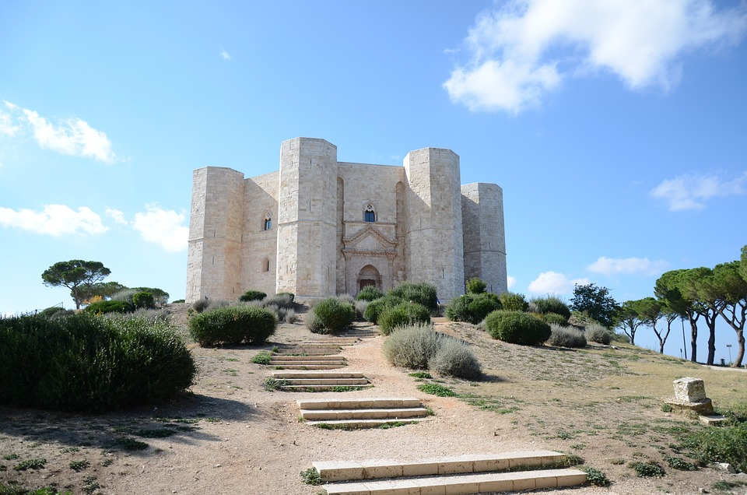

**Vieni in Puglia**

**Ritorna in Puglia**

**Ti aspettiamo**

**Tesseramento AITEF 2025**

**Dona il 5x1000 all’Aitef APS scrivi CF. 80435210580** nella dichiarazioni dei redditi nello spazio relativo al volontariato è il primo in alto a destra, la **tessera è gratuita**, presentando copia della pagina della **dichiarazione dei redditi** alla federazione o alla direzione nazionale**.**

Il Comitato di presidenza dell’Aitef APS ha stabilito che il costo annuale della **tessera è di €.20**, va effettuata nelle federazioni regionali italiane o all’estero, si può anche effettuare **un bonifico di €.20(venti) su**

**IBAN:IT34E0351203226000000000130**

**Aderisci al FAIM**

**Forum delle Associazioni degli Italiani del Mondo Sito:** [**https://faimitalia.org**](https://faimitalia.org)[**faimitalia@gmail.com**](mailto:faimitalia@gmail.com)**,**

**Tesseramento 2025**

 **Faim**:Roma,viaAldrovandi,16

|  |  |  |  |  |
| --- | --- | --- | --- | --- |
| |  |  |  |  | | --- | --- | --- | --- | | |  | | --- | |  | |  | | **Su: www.aitefvolontariato.com**  **puoi seguire il corso di Italiano illustrato dal dott.Andrea Lembo** | | |
| |  |  |  | | --- | --- | --- | | |  |  | | --- | --- | | |  | | --- | |  | | | |
| |  |  | | --- | --- | | |  | | --- | |  | | |
| |  | | --- | |  | |
|  |
|  |
| |  |  | | --- | --- | | |  | | --- | |  | | |
| |  | | --- | |  | |

[](https://www.bing.com/images/search?view=detailV2&ccid=iAGMVVKV&id=BF7DA633584DDD43DA07AD130B0188FA43BDDD8A&thid=OIP.iAGMVVKVxmrlaxGqZ1w2mQHaDv&mediaurl=https://www.fapi.info/logo_fapi.jpg&exph=1478&expw=2920&q=logo+fapi&ck=785E2E5FC1C6C37887D4A4D9B526A21F&selectedindex=0&idpp=overlayview&ajaxhist=0&ajaxserp=0&cdnurl=https://th.bing.com/th/id/R88018c555295c66ae56b11aa675c3699?rik%3Dit29Q/qIAQsTrQ%26pid%3DImgRaw&vt=2)**è presente in Puglia**

Il **FAPI**,**Caf** e **Patronato** per assistenza fiscale legale e del lavoro(730,ISEE,IMU)

**FAPI**, **Provinciale** via G,Petroni 39 **Bari**

email:fapi.sedebari@gmail.com.

**Provinciale Barletta** Via Cialdini,84

email:fapi.barletta@gmail.com

**Provinciale Foggia**

email**:foggiafapi@gmail,com**

**Vogliamo l’Europa Federale**

**CONVENZIONI ALBERGHI**

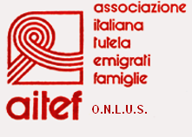Agli iscritti **Aitef** e agli amici è prevista una particolare agevolazione con le seguenti strutture**:**- Hotel **Mondial**  **Roma**

Tel. 06472861; e-mail: info@hotelmondialrome.com

- Hotel **Argentina**  **Fiuggi**

Tel. **0775515117**; e-mail: [info@albergoargentina.it](mailto:info@albergoargentina.it)

- Alberghi della **Travel Roma**

Tel. 0669922607; e-mail: [accademia@travelroma.com](mailto:accademia@travelroma.com)

- Albergo **“Terranobile” Bari**

Tel. 0805053081; e-mail: info@terranobile.it

**- Torre Brayda Cerignola:**

Tel. 0885424986; e-mail: torrebrayda.ricev@libero.it

**- Albergo “Antico borgo**” **Chieti**

Tel. 0871402214; e-mail: [info@anticoborgochieti.it](mailto:info@anticoborgochieti.it),

**Novità in Puglia una vacanza meravigliosa**

**-Palazzo di Siena Minervino di Lecce**

**per informazioni:** [**prenotazionibooking@palazzosiena.com**](mailto:prenotazionibooking@palazzosiena.com)**.**

**Costruiamo**

la pace

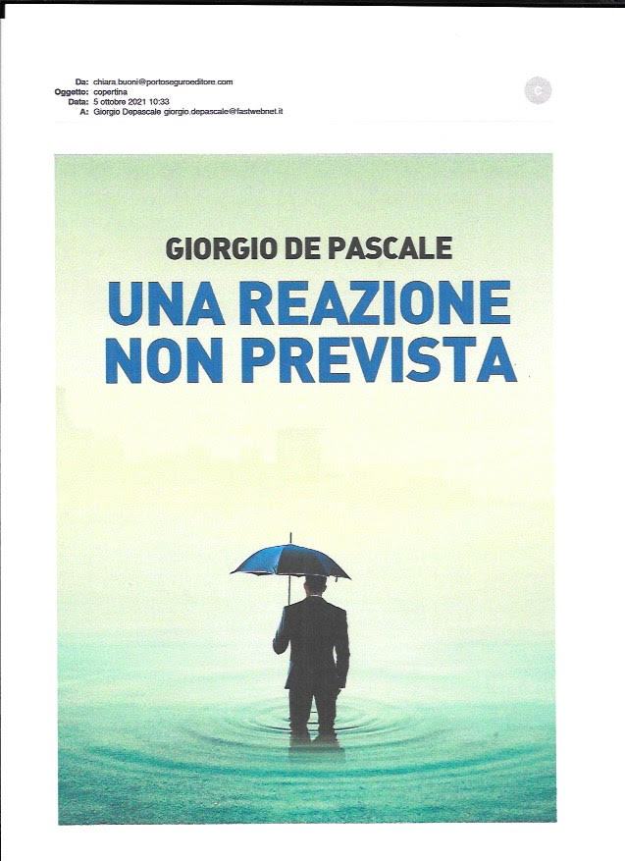

**Acquistabile da Amazon, Feltrinelli, Mondadori, Hoepli e tramite il sito dell’editore:**[**milano@portoseguroeditore.com**](mailto:milano@portoseguroeditore.com)**,**

**Per chi ama il giallo**

 [**www.aitefvolontariato.com,aitefperilsociale@gmail.com**](http://www.aitefvolontariato.com,aitefperilsociale@gmail.com)**,**  tel.00393473313583 C.F.80435210580 via Aureliana,2 00187 Roma socio fondatore del FAIM Forum Associazioni degli Italiani nel mondo

**Vogliamo l’Europa Federale**

**PACE SI**

**GUERRA NO**